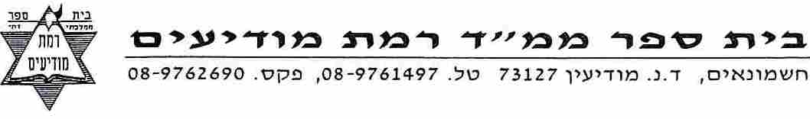
מגילה דף יד ע"א
וַיָּסַר הַמֶּלֶךְ אֶת טַבַּעְתּוֹ [מֵעַל יָדוֹ וַיִּתְּנָהּ לְהָמָן בֶּן הַמְּדָתָא הָאֲגָגִי צֹרֵר הַיְּהוּדִים]
אמר רבי אבא בר כהנא: גדולה הסרת טבעת יותר מארבעים ושמונה נביאים ושבע נביאות שנתנבאו להן לישראל, שכולן לא החזירום למוטב, ואילו הסרת טבעת החזירתן למוטב (שגזרו עליהן תעניות לתשובה כדכתיב [אסתר ד,ג] וְצוֹם וּבְכִי וּמִסְפֵּד שַׂק וָאֵפֶר יֻצַּע לָרַבִּים).
תנו רבנן: 'ארבעים ושמונה נביאים ושבע נביאות נתנבאו להם לישראל, ולא פחתו ולא הותירו על מה שכתוב בתורה חוץ ממקרא מגילה'. (ואם תאמר נר חנוכה - כבר פסקו הנביאים, אבל בימי מרדכי היו חגיי זכריה ומלאכי.)
מאי דרוש?
אמר רבי חייא בר אבין אמר רבי יהושע בן קרחה: ומה מעבדות לחירות אמרינן שירה (ביציאת מצרים אמרו שירה על הים) - ממיתה לחיים לא כל שכן?
אי הכי, הלל נמי נימא (שהיא שירה)!?
לפי שאין אומרים הלל על נס שבחוצה לארץ.
יציאת מצרים, דנס שבחוצה לארץ - היכי אמרינן שירה?
כדתניא: 'עד שלא נכנסו ישראל לארץ הוכשרו כל ארצות לומר שירה; משנכנסו ישראל לארץ - לא הוכשרו כל הארצות לומר שירה'.
רב נחמן אמר: קרייתא זו הלילא.
רבא אמר: בשלמא התם (תהלים קיג,א) הַלְלוּ יָהּ הַלְלוּ עַבְדֵי ה' [הַלְלוּ אֶת שֵׁם ה'] - ולא עבדי פרעה (שהרי לחירות יצאו), אלא הכא הללו עבדי ה' ולא עבדי אחשורוש? אכתי עבדי אחשורוש אנן (דלא נגאלו אלא מן המיתה)!
בין לרבא (דאמר להכי לא אמרי הלל דאכתי עבדי אחשורוש הוו, הא לאו הכי אמרינן) בין לרב נחמן (דאמר קריאת מגילה במקום הלל) קשיא: והא תניא: 'משנכנסו לארץ לא הוכשרו כל הארצות לומר שירה (על נס המאורע להם); כיון שגלו - חזרו להכשירן הראשון'!?

עבודה
- "גדולה הסרת טבעתו של אחשורוש שהחזירהן את ישראל למוטב- הסבירו כיצד?
- הסיבה שבגללה הוסיפו הנביאים על מצוות התורה גם את חובת מקרא מגילה בפורים נובעת מקל וחומר שעשו. מהו:
- התשובה הראשונה לשאלה מדוע אין אומרים הלל בפורים היא:
הקושי בה הוא:
- א. רב נחמן עונה על השאלה הנ"ל:
ב. רבא עונה על השאלה הנ"ל:
- מה השאלה על תשובותיהם של רב נחמן ורבא?
- כיצד מיישבת הגמרא את השאלה?

